BIT.TRIP Presents Runner 2: Future Legend of Rhythm Alien
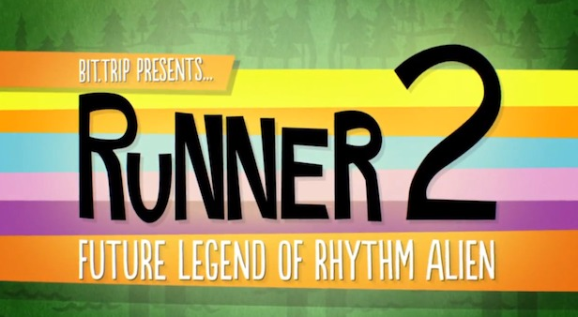
Genre: | Platformer
Publikationsjahr: | 2013
Publisher | Gaijin Games
Developer: | Alex Neuse, Mike Roush
Analyse von: | Laslo Vetter, Mengmeng Wu, Nicolas Matter

Spielbeschreibung
BIT.TRIP Presents Runner 2: Future Legend of Rhythm Alien, meist abekürzt als Runner2, ist ein Side-Scrolling Platformer in welchem der Spieler seinen gewählten Charakter in 5 Welten mit je 14 Levels und 5 Bonus-Levels sicher vom Start ins Ziel leiten muss.
Der Charakter rennt automatisch, der Spieler muss, um Hindernissen auszuweichen, verschiedene Aktionen ausführen, darunter Springen, Treten, Schlittern und sich mit einem Schild vor Projektilen schützen. Prallt der Spieler gegen ein Hindernis oder fällt er aus dem Bild, so wird er zurück an den Start oder zum Checkpoint nach der Hälfte des Levels befördert.
Unterwegs kann er Goldbarren und Modus-Upgrades einsammeln, welche am Ende zum Score des Durchgangs hinzu gezählt werden.

Gameplay

Sound-Analyse
Die Sound-Analyse erfolgt im Vergleich zum Vorgänger-Spiel BIT.TRIP RUNNER (PC).
Beim Spielsound kann man zwischen Musik und Feedback-Sound unterscheiden.
Bei der Musik handelt es sich um elektronische Kompositionen von Petrified Productions (genauer Komponist unbekannt) und bei den Bonus-Levels im Retro Look von DisasterPeace.
Alle Musikstücke sind im 4/4-Takt bei etwa 160 BPM.
Musik
Die Musik ist temporeich, aufgestellt und fröhlich. Sie geben jeder Spielwelt eine einzigartige Atmosphäre, die sich jedoch stets in das sehr positive Gesamtbild einfügen, diese leben ausschliesslich von Perkussion und weichen Synthesizern in mittleren bis tiefen Frequenzen.
Jedes Musikstück teilt sich in 5 an die Welt stimmungsmässig angepasste Loops, diese werden Hyper, Mega, Super, Ultra und Extra genannt. Sie sind je ein Teil des Lieds und gehören zum Spannungsbogen der Komposition.
Jedes Lied geht 1 Minute, das heisst je 5 Loops à 12 Sekunden.
Alle 8 Täkte trifft der Spieler auf ein rotes Kreuz, sammelt er dieses ein, so wird der nächste Loop ausgelöst und die Spannung wird nebst dem Lied auch visuell mit einer Spur die der Spieler hinter sich herzieht erhöht.
Feedback-Sound
Sammelt der Spieler Items ein oder überwindet erfolgreich Hindernisse, so kriegt er ein akustisches Feedback in Form von kurzen, hohen Synthesizer-Tönen und manchmal Effektgeräuschen (z. Bsp. ein Rauschen). Sie funktionieren auch als Hilfestellung an den Spieler.
Die Feedback-Sounds sind die tragende Melodie der Musik, verpasst der Spieler einen Goldbarren, so fehlt auch eine Note in der gesamten Melodie.
Ein weiteres akustisches Signal gibt es beim Durchlaufen des Checkpoints in der exakten Mitte des Levels.
Musik & Feedback-Sound kombiniert ergeben ein einheitliches Bild. Die Töne des Feedbacks integrieren sich fehlerfrei in die Musik, da die Levels stets linear und im gleichen Tempo ablaufen, weil der Spieler die Geschwindigkeit der Spielfigur nicht beeinflussen kann.
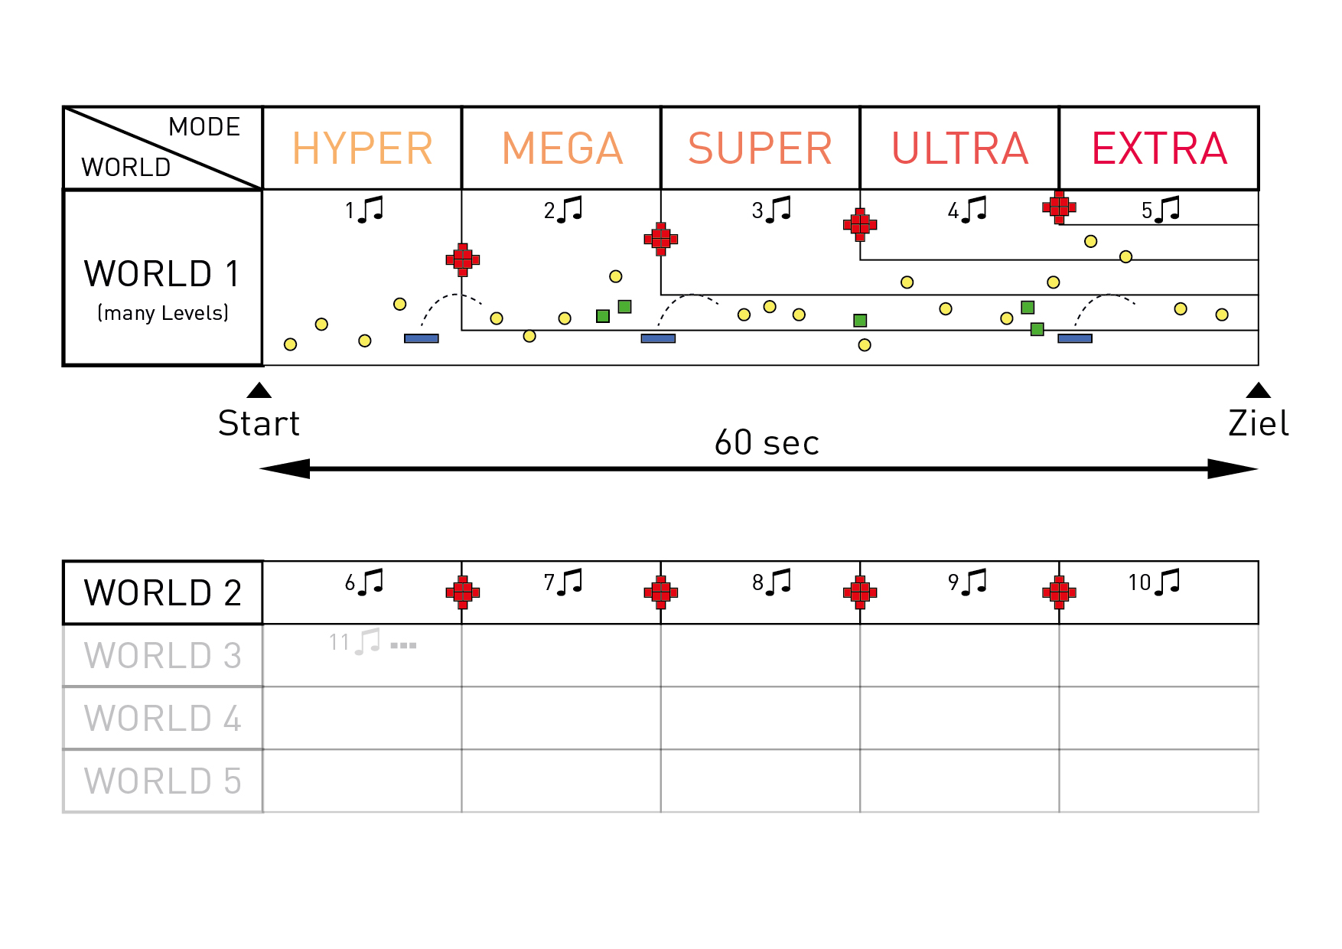
Grafisch verinfachtes Prinzip des Spielsounds
Durch die Einbindung des Spielers als aktiver Teilnehmer an der Musik, erreicht das Spiel einen

